# 实验十五 SpringBoot整合Spring Security实现MVC Security

一、基础环境搭建

1.使用SpringInitializr方式创建项目，选择SpringWeb依赖和Thymeleaf依赖

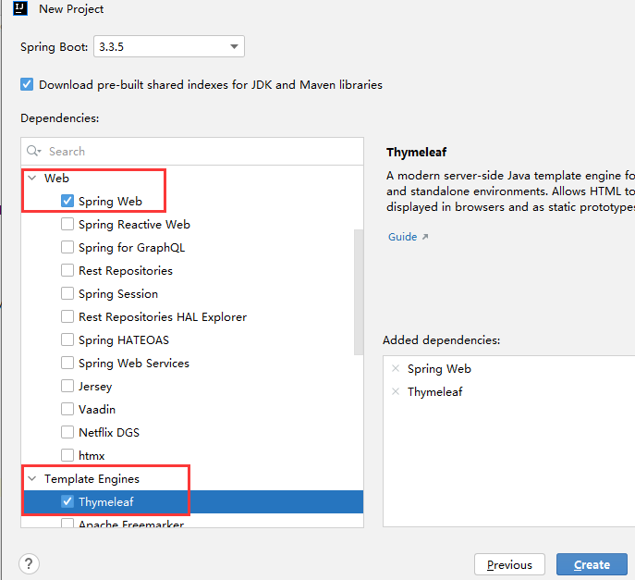

2.修改Maven的本地仓库和pom.xml

3.创建html页面

（1）目录结构

在templates文件夹中创建detail文件夹，在detail文件夹中创建common和vip两个文件夹，代表普通会员和vip会员，在common文件夹下创建1.html和2.html，在vip文件夹下创建1.html和2.html。文件目录结构如下

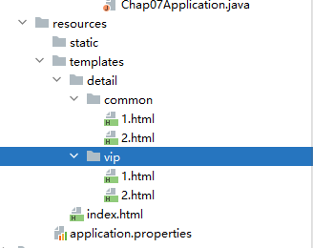

（2）文件内容

Common文件夹下的1.html和2.html内容分别如下。

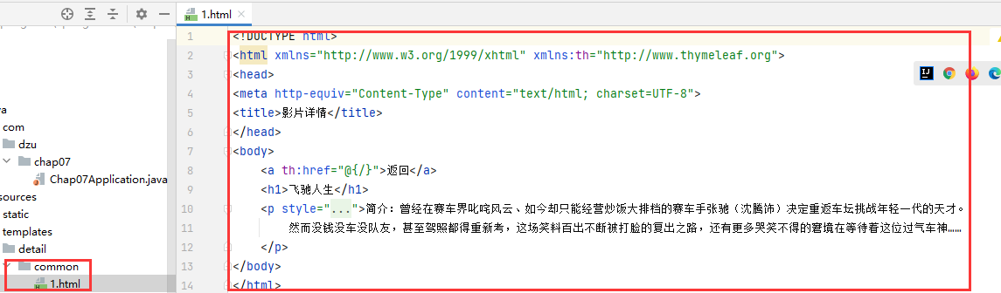

<!DOCTYPE html>  
<html xmlns="http://www.w3.org/1999/xhtml" xmlns:th="http://www.thymeleaf.org">  
<head>  
<meta http-equiv="Content-Type" content="text/html; charset=UTF-8">  
<title>影片详情</title>  
</head>  
<body>  
 <a th:href="@{/}">返回</a>  
 <h1>飞驰人生</h1>  
 <p style="width: 550px">简介：曾经在赛车界叱咤风云、如今却只能经营炒饭大排档的赛车手张驰（沈腾饰）决定重返车坛挑战年轻一代的天才。  
 然而没钱没车没队友，甚至驾照都得重新考，这场笑料百出不断被打脸的复出之路，还有更多哭笑不得的窘境在等待着这位过气车神……  
 </p>  
</body>  
</html>

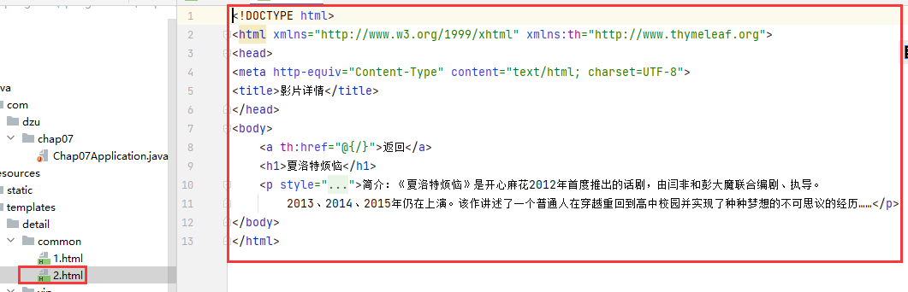

<!DOCTYPE html>  
<html xmlns="http://www.w3.org/1999/xhtml" xmlns:th="http://www.thymeleaf.org">  
<head>  
<meta http-equiv="Content-Type" content="text/html; charset=UTF-8">  
<title>影片详情</title>  
</head>  
<body>  
 <a th:href="@{/}">返回</a>  
 <h1>夏洛特烦恼</h1>  
 <p style="width: 550px">简介：《夏洛特烦恼》是开心麻花2012年首度推出的话剧，由闫非和彭大魔联合编剧、执导。  
 2013、2014、2015年仍在上演。该作讲述了一个普通人在穿越重回到高中校园并实现了种种梦想的不可思议的经历……</p>  
</body>  
</html>

Vip文件夹中的1.html和2.html内容分别如下：

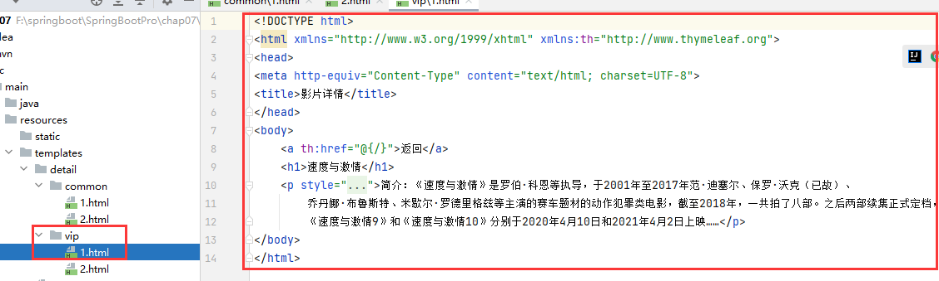

<!DOCTYPE html>  
<html xmlns="http://www.w3.org/1999/xhtml" xmlns:th="http://www.thymeleaf.org">  
<head>  
<meta http-equiv="Content-Type" content="text/html; charset=UTF-8">  
<title>影片详情</title>  
</head>  
<body>  
 <a th:href="@{/}">返回</a>  
 <h1>速度与激情</h1>  
 <p style="width: 550px">简介：《速度与激情》是罗伯·科恩等执导，于2001年至2017年范·迪塞尔、保罗·沃克（已故）、  
 乔丹娜·布鲁斯特、米歇尔·罗德里格兹等主演的赛车题材的动作犯罪类电影，截至2018年，一共拍了八部。之后两部续集正式定档，  
 《速度与激情9》和《速度与激情10》分别于2020年4月10日和2021年4月2日上映……</p>  
</body>  
</html>

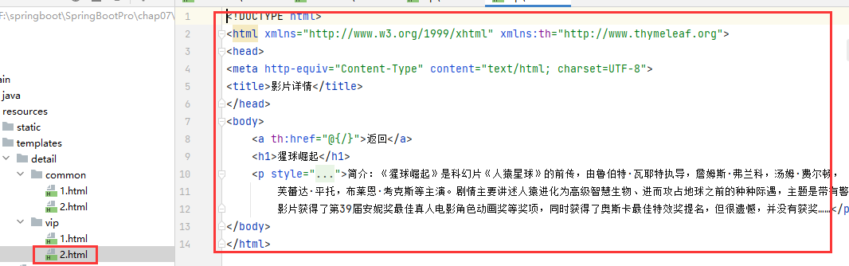

<!DOCTYPE html>  
<html xmlns="http://www.w3.org/1999/xhtml" xmlns:th="http://www.thymeleaf.org">  
<head>  
<meta http-equiv="Content-Type" content="text/html; charset=UTF-8">  
<title>影片详情</title>  
</head>  
<body>  
 <a th:href="@{/}">返回</a>  
 <h1>猩球崛起</h1>  
 <p style="width: 550px">简介：《猩球崛起》是科幻片《人猿星球》的前传，由鲁伯特·瓦耶特执导，詹姆斯·弗兰科，汤姆·费尔顿，  
 芙蕾达·平托，布莱恩·考克斯等主演。剧情主要讲述人猿进化为高级智慧生物、进而攻占地球之前的种种际遇，主题是带有警世性质的——人类疯狂的野心所产生的恶果。  
 影片获得了第39届安妮奖最佳真人电影角色动画奖等奖项，同时获得了奥斯卡最佳特效奖提名，但很遗憾，并没有获奖……</p>  
</body>  
</html>

Index.html文件内容如下：

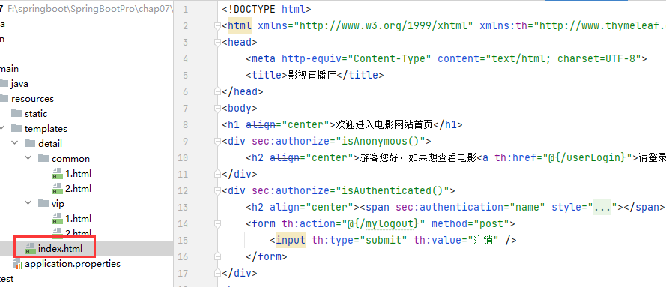

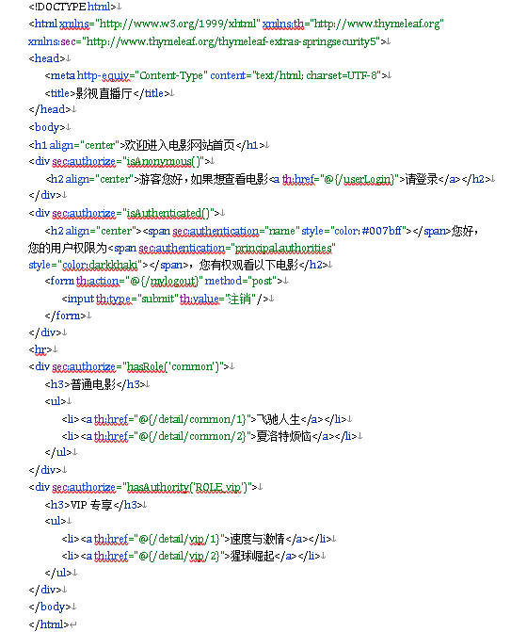

4.编写web控制层

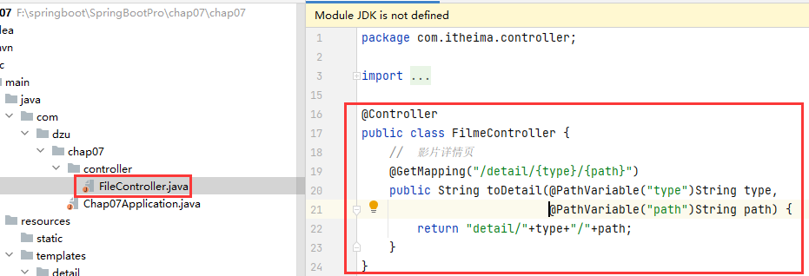

@Controller  
public class FilmeController {  
 *// 影片详情页* @GetMapping("/detail/{type}/{path}")  
 public String toDetail(@PathVariable("type")String type,  
 @PathVariable("path")String path) {  
 return "detail/"+type+"/"+path;  
 }  
}

5.测试

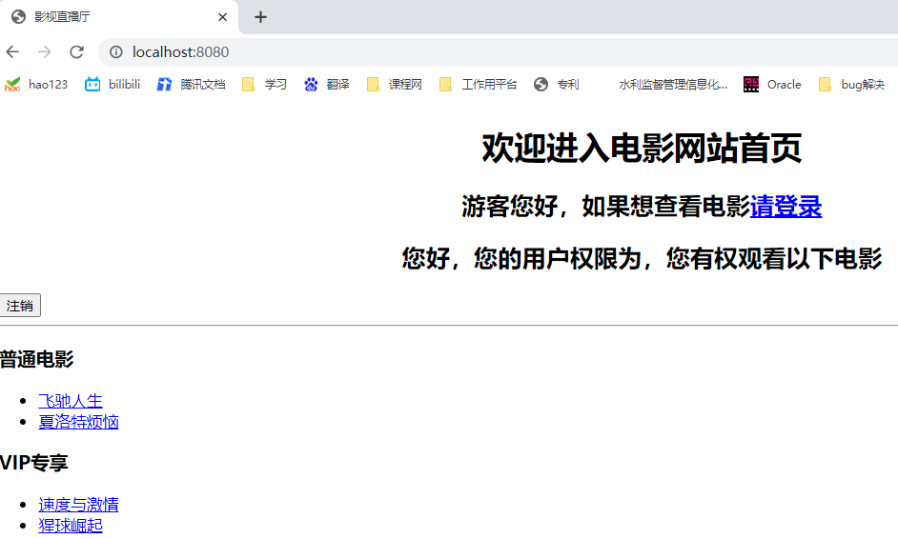

二、开启安全管理

1.添加依赖

<dependency>  
 <groupId>org.springframework.boot</groupId>  
 <artifactId>spring-boot-starter-security</artifactId>  
</dependency>

2.测试

出现登录界面

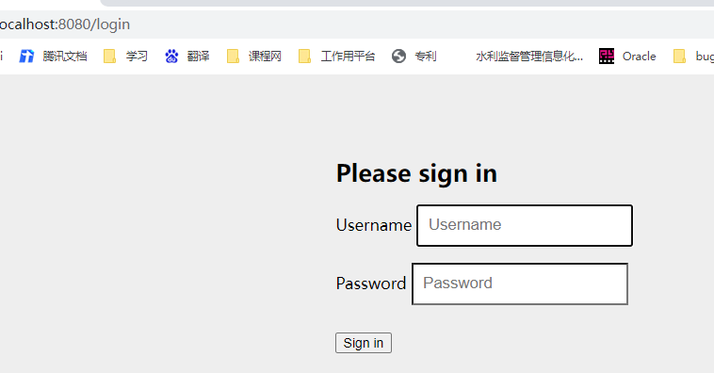

随便输入用户名和密码后

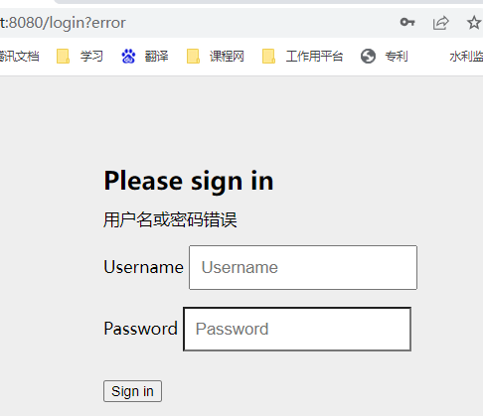

输入user 和产生的随机密码

